Cryptography

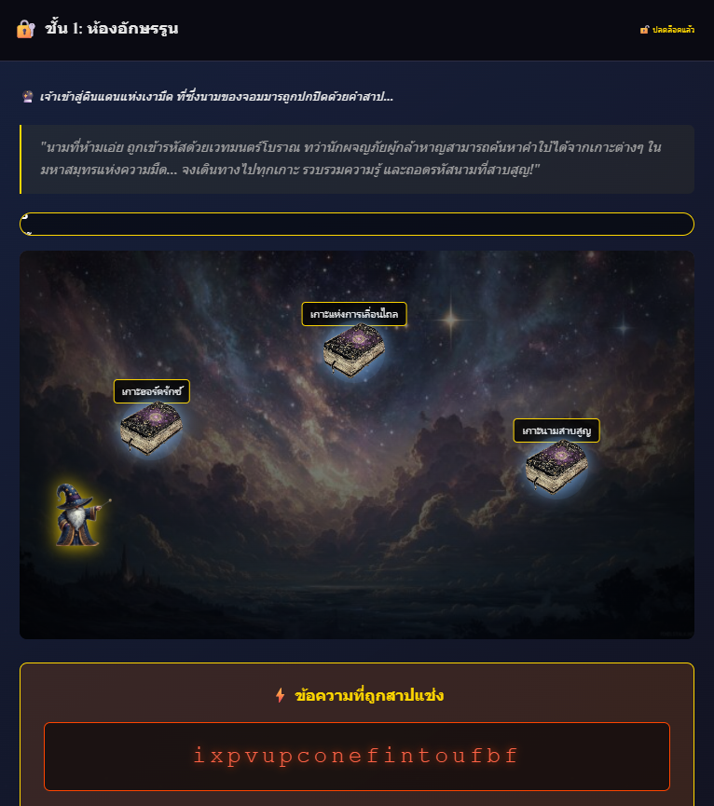
ในขั้นตอนแรก : ผู้เล่นจะต้องเดินไปยังเกาะต่าง ๆ เพื่อเก็บคำใบ้ในแต่ละเกาะมาวิเคราะห์ว่าคำใบ้นั้นสื่อถึงอะไร เพื่อนำมาถอดรหัสที่เราได้ให้ไว้

ในด่านนี้เราใช้ Symmetric โดยใช้ใช้เทคนิค Rail Fence Cipher + Caesar Shift

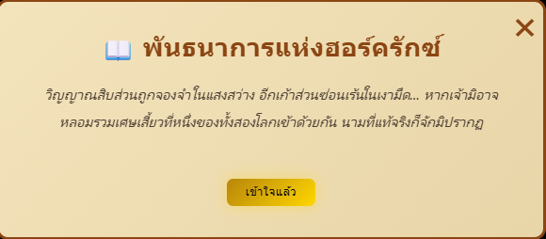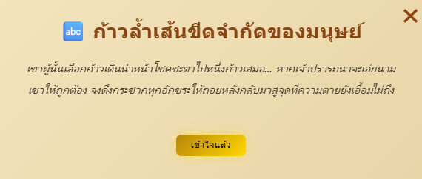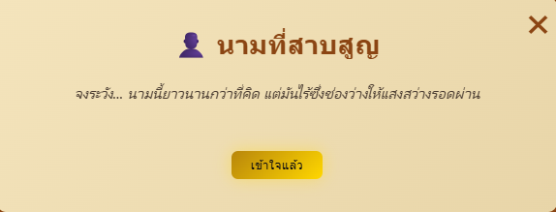
ขั้นตอนที่ 1: การประสานวิญญาณ (ถอดรหัส Transposition (Rail Fence Cipher))
จารึกบอกเราว่าวิญญาณถูกแยกเป็น 2 ส่วน (บนและล่าง) เราต้องนำมันกลับมาเรียงสลับกัน
- นับอักขระ: รหัสมีทั้งหมด 19 ตัว
- แบ่งครึ่ง: แบ่งเป็นกลุ่มแรก 10 ตัว และกลุ่มหลัง 9 ตัว
  - กลุ่มที่ 1 (แสงสว่าง): i x p v u p c o n e
  - กลุ่มที่ 2 (เงามืด): f i n t o u f b f
- สลับฟันปลา: หยิบตัวอักษรจากกลุ่มที่ 1 และ 2 มาวางสลับกันทีละหนึ่งตัว
  - (1 จากกลุ่ม 1) + (1 จากกลุ่ม 2) + (2 จากกลุ่ม 1) + (2 จากกลุ่ม 2) ...
  - ผลลัพธ์: i + f + x + i + p + n + v + t + u + o + p + u + c + f + o + b + n + f + e
  - จะได้สายอักขระใหม่คือ: ifxipnvtuopucfobnfe
สื่อถึง: การแบ่งข้อความ 19 ตัวออกเป็น 10 ตัวแรก และ 9 ตัวหลัง แล้วนำมาประสานสลับกันทีละตัว
สื่อถึง: ย้ำว่าไม่มีช่องว่าง
สื่อถึง: ทุกตัวอักษรถูกเลื่อนไปข้างหน้า 1 ตำแหน่ง ต้องทำ Caesar Shift -1

ขั้นตอนที่ 2: Caesar Shift -1 (ถอดรหัส Substitution (Caesar Shift) )
เมื่อได้อักขระที่เรียงกันแล้ว แต่มันยังอ่านไม่ออก เพราะมันถูกเลื่อนตำแหน่งไปข้างหน้า 1 ตำแหน่งตามหลัก Caesar Shift
- เตรียมตาราง A-Z: เขียนตัวอักษรภาษาอังกฤษเรียงกัน
- เลื่อนถอยหลัง (-1): นำอักษรที่ได้จากขั้นตอนแรก มาเปลี่ยนเป็นตัวอักษรก่อนหน้ามัน 1 ลำดับ
  - i ถอยหลังไป 1 คือ h
  - f ถอยหลังไป 1 คือ e
  - x ถอยหลังไป 1 คือ w
  - i ถอยหลังไป 1 คือ h
  - p ถอยหลังไป 1 คือ o
  - n ถอยหลังไป 1 คือ m
  - v ถอยหลังไป 1 คือ u
  - t ถอยหลังไป 1 คือ s
  - u ถอยหลังไป 1 คือ t
  - o ถอยหลังไป 1 คือ n
  - p ถอยหลังไป 1 คือ o
  - u ถอยหลังไป 1 คือ t
  - c ถอยหลังไป 1 คือ b
  - f ถอยหลังไป 1 คือ e
  - o ถอยหลังไป 1 คือ n
  - b ถอยหลังไป 1 คือ a
  - n ถอยหลังไป 1 คือ m
  - f ถอยหลังไป 1 คือ e
  - e ถอยหลังไป 1 คือ d
- คำตอบที่ได้คือ : hewhomustnotbenamed

